## **Лабораторна робота №3**

Тема: Проектування систем керування на основі алгоритмів нечіткого виводу та баз знань нечітких продукцій.

**Теоретичні відомості**

Одним з основних напрямів використання СНВ є розв’язування задач керування. Під **системою керування** [5] будемо розуміти з’єднання  елементів  виду



Рис.1 Функціональний блок системи керування

в єдину конфігурацію, яка забезпечує їм необхідну поведінку для досягнення поставленої цілі. Зв'язок між входом (вектор-функцією ) і виходом (вектор-функцією ) в елементі системи (функціональному блоці) – це перетворення одного сигналу (причини) в інший (наслідок). Вся система керування (СК) теж може бути представлення аналогічною схемою:



Рис.2 Загальна схема системи керування

СК поділяють на розімкнені і замкнені. В розімкненій системі існує елемент – виконуючий пристрій, який визначає необхідне значення вхідного сигналу  («приймає рішення» про необхідний вплив на систему) в залежності від бажаного (необхідного) значення виходу :



Рис.3 Загальна схема розімкнутої системи керування

В СК елемент, який «приймає рішення» будемо називати активним. Якщо система представляє собою конфігурацію активних елементів, її називають **організаційною** системою управління (ОСУ). Тоді в систему може входити елемент – **координатор**, який визначає вхідні сигнали активних елементів.

В замкненій системі існує **зворотній зв’язок.** Окремі елементи вхідного вектора , які можна назвати **керуючими змінними**, залежать від різниці між бажаним значенням вихідних величин і їх реальним значенням  (негативний зворотній зв’язок) або від суми цих значень  (позитивний зворотній зв’язок):



Рис.4 Система керування зі зворотнім зв’язком

В якості прикладу розімкненої СУ може служити електронагрівальний пристрій, який керується кнопками завдання бажаної інтенсивності нагріву кімнати. Тоді вхідним сигналом є натиснення відповідної кнопки, а виходом – температура нагріву.

Як замкнену систему управління можна розглянути керування автомобілем на дорозі. Тут в якості вхідних елементів виступають кут повороту руля та сила натискання педалей, в якості вихідних елементів виступають швидкість та напрямок руху автомобіля, а в якості вимірювання в зворотньому зв’язку виступають органи зору водія, які спостерігають напрямок траси і дозволені швидкості.

Під **керуванням** (управлінням**)** системою будемо розуміти таке визначення вхідного сигналу , яке формує необхідну поведінку (зміну станів ) системи для досягнення бажаних значень .

Побудова **нечіткої моделі системи керування** базується на формальному представленні характеристик об’єкту в термінах лінгвістичних змінних.

В системі керування в якості лінгвістичних змінних розглядаються змінні входу і виходу системи. Ціль керування полягає у визначенні значень керуючих змінних (вхідних) змінних, реалізація яких забезпечує бажану поведінку чи бажаний стан об’єкту керування. Вихідні змінні можуть знову поступати на вхід системи, утворюючи зворотній зв'язок, як показано на рис.4.5.



Рис.5 Архітектура компонентів процесу нечіткого керування

Таким чином, нечітка модель системи керування може бути описана за допомогою апарату системи нечіткого виводу.

**Завдання 1: Побудова нечіткої моделі керування кранами**

**гарячої і холодної води при прийнятті душу.**

При прийнятті душу на вхід змішувача подається холодна та гаряча вода по відповідним трубопроводам. Для комфортного прийняття душа, користувач задає на виході бажану комфортну теплу температуру і бажаний напір води. Оскільки, під час прийняття душу спостерігається нерівномірне використання води і температура на виході змішувача буде весь час коливатися, виникає необхідність ручного керування кранами відкриття гарячої чи холодної води. Задача полягає у створенні СНВ, яка б дозволила автоматизувати цей процес. Кран змішувача можна повертати наліво і направо (тобто, область визначення кута – це відрізок [-90;90] градусів), керуючи тим самим температурою води і її напором. Нехай, повернення будь-якого крану направо – це збільшити потік води відповідної температури. Тоді досвід прийняття душа дозволяє сформувати декілька евристичних правил.

Для розробки системи слід виконати наступні кроки.

**Крок 1.** Визначити вхідні і вихідні змінні. Очевидно, що для СНВ у якості вхідних змінних потрібно взяти температуру води на виході змішувача і її напір. У якості вихідних змінної слід взяти кути повороту кранів гарячої і холодної води.

Далі слід задати терми цих змінних. Наприклад, для вхідної змінної температури – «вода гаряча», «вода не дуже гаряча», «вода тепла», «вода прохолодна», «вода холодна»

**Крок 2.** Фазіфікація вхідних змінних. На цьому кроці слід задати функції належності для всіх термів вхідних змінних, а в якості області визначення – інтервал можливої температури води і інтервал кількісної оцінки напору. Наприклад, відповідно, в градусах Цельсія від 0 до 100 і внормований одиницях – від 0(напору немає) до 1(напір дуже сильний).

**Крок 3.** Задати функції належності термів вихідної змінної (кута повороту крана гарячої води) з інтервалом в області визначення від -90 до 90 гр.

**Крок 4.** Ввести правила у базу правил.

**Крок 5.** Використання моделі. Для цього розглянути приклад роботи системи керування при різних значеннях вхідної змінної.

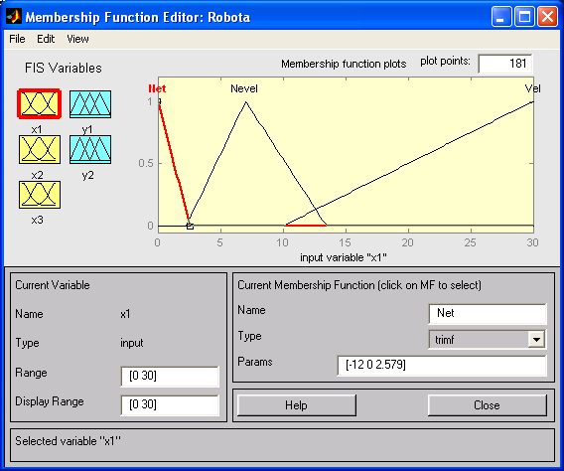

Рис.6 Приклад термів змінної *X1* - температура води

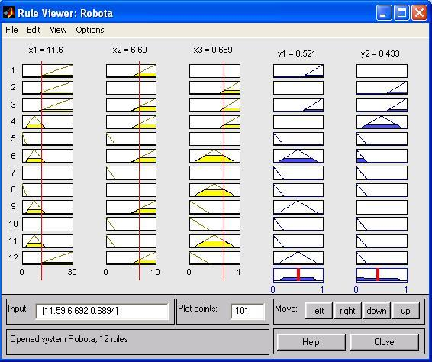

Рис.7 Вікно дії правил

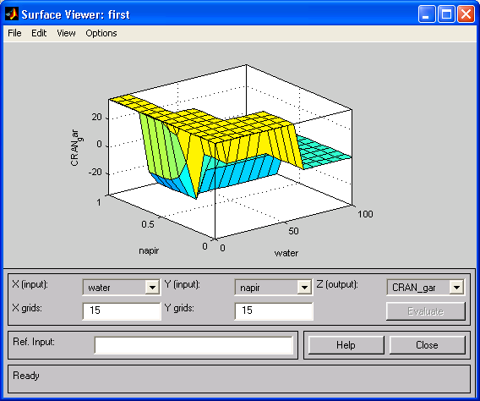

Рис.8 Вигляд поверхні задачі про змішувач води в душі

Висновок: На даній лабораторній роботі ми навчилися проектувати системи керування на основі алгоритмів нечіткого виводу та баз знань нечітких продукцій. Виконали побудову нечіткої моделі керування кранами гарячої і холодної води при прийнятті душу.